MBA2014P、SiMBA2015论文开题报告录入操作指南

MBA各位同学：
为方便同学们在系统中录入个人培养计划、中期考核和开题报告的工作，请认真按下列步骤进行操作：
- 登录暨南大学首页信息门户-数字暨大-我的首页-业务应用-研究生管理系统
网址：http://www.jnu.edu.cn/
用户名：学生校园卡卡号；密码：学号后6位数字。
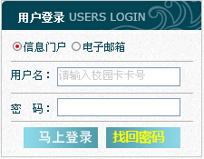

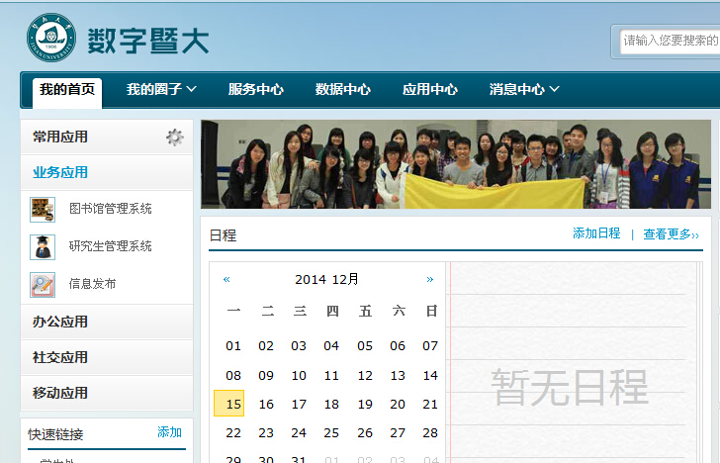

2、研究生教育综合管理平台—培养管理完成个人培养计划（11月30日前）
按照页面的内容要求进行填写，然后点击“提交”。
注意事项：
1、“课程学习计划”：请对应“选课管理”-“已选课程”选择相应的课程，注意“一级课程类别”、“二级课程类别”、“课程编号”等不要填错，所选课程总学分不得少于41分（不含四海讲堂），否则无法提交。（“二级课程类别”可空白）。
2、“必读重要论文、著作”：建议罗列论文参考文献中的重要论文著作4-6篇。
3、“指导小组成员”：建议写论文导师。
4、建议一边填写一边保存，否则系统超时就需重新填写。
5、填写完毕务必提交，否则MBA中心无法审核通过，审核通过后方可操作下一步骤。

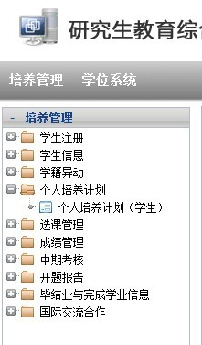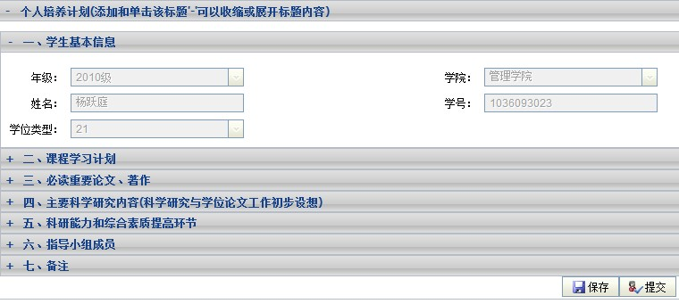

3、研究生教育综合管理平台—培养系统完成中期考核（11月30日前）
选择“中期考核”，再选择“新增”。 填写表格内“自我小结”中的第一栏“思想品德、行为表现、身体状况、综合素质等”，填写完毕再点击“提交”。（MBA中心审核通过后方可操作下一步骤）
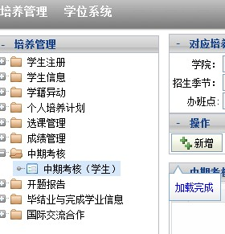

4、研究生教育综合管理平台—培养系统完成开题报告（11月30日前）
选择“开题报告”查看，已经填写并提交的，跳过此步骤。没有填写的，需填写“学位论文题目”等内容，按“保存”。然后，再点击“填报告书”，必须完整填写，内容可根据开题报告书电子版复制粘贴，填写完毕按“提交”。
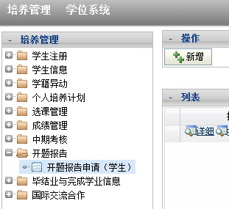

暨南大学MBA教育中心
2016年10月19日

